小说阅读平台

数据库设计文档

xxxxxxxxxxxxxx

xxxxxxxxxxxxxx

xxxxxxxxxxxxxx

xxxxxxxxxxxxxx

xxxxxxxxxxxxxx

xxxxxxxxxxxxxx

xxxxxxxxxxxxxx

xxxxxxxxxxxxxx

xxxxxxxxxxxxxx

xxxxxxxxxxxxxx

1. 小说阅读平台数据需求 1

一、 作者模块 1

1. 作者注册、作者注销： 1

2. 作者创建作品，作者可以上传作品名称和文案，指定小说分类，由管理员审核后正式发布： 1

3. 作者管理章节，可以实现连载，可以标注作品完结： 1

二、 读者模块 2

4. 用户注册/登录/退出： 2

5. 用户基本信息增删改查，主页编辑： 2

6. 用户可以选择是否在主页展示自我书架，用户推荐的书籍也可以在主页展示： 2

7. 小说分类，书城可以分类展示各小说，点击小说可以进入小说详情页： 2

8. 小说查询（按小说名/作者名）： 2

9. 排行榜展示（评分榜、收藏榜、推荐榜）： 3

10. 作者作品查询，用户可以查看作者发布的作品： 3

11. 用户书架收藏/取消收藏，用户可以选择推荐某本书： 3

12. 用户评分（1 - 10，限1次）： 3

13.章节阅读功能，下拉阅读、上下章跳转、选择特定章节阅读： 4

14. 用户可以在相应小说章节后，发布评论并删除评论（仅文字，限500字）： 4

15. 评论点赞,每位读者针对每一条评论仅一次： 4

16. 举报评论（标记待审核）： 4

17. 书评回复功能（支持嵌套回复，限3层）： 4

三、 管理员模块 5

18. 用户管理，对于读者用户，展示头像、昵称、姓名、手机号、性别、注册时间等内容。 可进行查询、删除等操作： 5

19. 分类管理，编辑分类名称、类型、排序等内容，确认无误点击确定按钮完成新增操作： 5

20. 小说管理，编辑小说，删除小说，审核投稿小说： 5

21. 章节管理，每本小说都有章节列表，可以审核后进行编辑或封禁： 6

22. 评论管理，展示用户、评论内容、评论时间等内容。可进行封禁等操作： 6

四、 虚拟货币模块 6

读者部分： 6

23. 读者充值，读者可以通过微信或支付宝在书城内进行书币充值： 6

24. 章节购买，某些书籍的章节需要书币购买解锁： 6

25. 读者打赏，读者可以向作者进行书币打赏： 7

作者部分： 7

26. 读者的章节购买和打赏书币会按比例转化为作者的收益： 7

组织结构 7

2. 概念设计 8

2.1 总体E-R图 9

2.2 小说创作模块E-R图 10

2.3 评价模块E-R图 11

2.4 交易模块E-R图 11

2.5 评价管理模块E-R图 12

2.6 书籍管理模块E-R图 12

3. 逻辑设计 13

3.1 表的设计 13

3.1.1 novel表 13

3.1.2 author表 14

3.1.3 category表 14

3.1.4 chapter表 14

3.1.5 manager表 15

3.1.6 comments表 15

3.1.7 management表 16

3.1.8 reader表 16

3.1.9 transaction表 16

3.1.10 novel_category表 17

3.1.11 novel_management表 17

3.1.12 chapter_management表 17

3.1.13 comment_management表 18

3.1.14 comment_reply表 18

3.1.15 report_management表 18

3.1.16 report表 18

3.1.17 likes表 19

3.1.18 purchase表 19

3.1.19 collect表 19

3.1.20 recommend表 20

3.1.21 reward表 20

3.1.22 rate表 20

3.2 数据库关系图 21

附录A. 图表索引 22

# 小说阅读平台数据需求

小说阅读平台包括作者、读者和管理员三类用户，围绕创作、阅读、管理三大核心功能展开。

作者可注册账号并生成唯一ID，上传作品、填写简介、分类及连载章节，提交审核后可发布。支持修改章节、标注完结、查看收益并申请提现。

读者注册后可浏览书城、搜索作品、收藏、推荐、评分、评论章节，支持分页阅读、跳转章节，并可充值书币购买章节或打赏作者，管理个人主页与基本信息。

管理员具备后台管理权限，可查看和管理用户资料、分类信息、小说与章节内容，执行审核发布、封禁处理和违规信息删除，确保平台内容合规有序。

下列数据需求按功能点逐一叙述：

## 作者模块

## 作者注册、作者注销：

**需要用到作者表，所需数据有作者id、作者名、密码、作者头像。**

注册时，需准确填写作者信息、上传头像。系统生成唯一作者id用以标识，密码有一定的复杂度要求，采用加密存储。作者提出注销申请时，系统首先对作者身份进行验证，要求作者输入注册时的密码进行确认。身份验证通过后，系统会对作者相关的数据进行妥善处理。

## 作者创建作品，作者可以上传作品名称和文案，指定小说分类，由管理员审核后正式发布：

**需要用到小说表、小说类别表，所需数据有小说id、小说名称、简介、审核状态、分类名称。**

作者在创建作品时，需填写小说名称、简介（有字数上限要求），选择作品分类。作品创建完成后，系统自动生成唯一的作品ID用以标识，并将作品信息存入作品表，作品状态设置为“待审核”。在审核通过后，将作品状态设置为“连载”，并记录作品的发布时间。

## 作者管理章节，可以实现连载，可以标注作品完结：

**需要用到章节表、小说表，所需数据有章节号、标题、章节内容、字数、是否收费、价格、审核状态、小说状态。**

作者在连载作品过程中，可随时新增章节。新增章节时，需填写章节号、章节标题，章节内容支持多种文本格式上传。章节字数会根据章节内容生成。作者还可设置章节是否收费，章节价格默认为0，若收费，则根据字数计算出价格。当作品创作完成，作者可将小说状态标注为“完结”。

## 读者模块

## 用户注册/登录/退出：

**需要用到读者表，所需数据有读者id、用户名、密码、电话号码、性别。**

注册：读者注册时，需提供用户名、密码、手机号码、性别。系统审核后生成唯一的读者id用以标识。密码有一定的复杂度要求，并采用加密存储。

登录：读者登录时，输入注册的用户名和密码，系统对输入的信息进行验证，给出登陆是否成功的返回。

退出：读者选择退出登录时，系统清除当前会话的所有用户相关信息，包括登录状态、浏览记录等，确保用户隐私安全。

## 用户基本信息增删改查，主页编辑：

**需要用到读者表，所需数据有用户名、密码、电话号码、性别。**

基本信息增删改查：读者可在个人设置页面修改个人信息。读者还可进行主页编辑，具体包括设置头像、主页背景图等信息。头像和背景图支持常见图片格式，并对图片尺寸和大小进行限制。修改完成后，系统实时更新读者表中的相应字段。

## 用户可以选择是否在主页展示自我书架，用户推荐的书籍也可以在主页展示：

**需要用到读者表、收藏表和推荐表，所需数据有收藏是否展示、推荐是否展示。**

展示自我书架：读者可在个人设置中选择是否在主页展示自我书架。若选择展示，系统从收藏表中获取与该读者ID关联的收藏书籍信息，包括作品名称、作者、封面图片等，以列表或卡片形式展示在主页上。

展示推荐书籍：当读者在阅读作品过程中选择推荐某本书时，系统在推荐表中记录推荐信息。若读者选择在主页展示推荐书籍，系统从推荐表中获取相关记录，展示推荐书籍的基本信息，同时展示推荐原因，方便其他读者了解推荐理由。

## 小说分类，书城可以分类展示各小说，点击小说可以进入小说详情页：

**需要用到分类表、小说分类表、小说表，所需数据有分类名称、作品名称、作者名称、封面图片、简介、评分、收藏数量、推荐次数。**

书城按照系统预设的小说分类展示各类小说。系统从作品表中获取每个分类下的小说信息，包括作品名称、作者名称、封面图片、简介、评分、收藏数量等。在书城页面，每个分类以导航栏或分类列表的形式展示，点击分类名称可展开该分类下的小说列表。点击小说即可进入小说详情页，包括作品名称、作者名称、封面图片、简介、评分、收藏数量、推荐次数等信息。

## 小说查询（按小说名/作者名）：

**需要用到小说表、作者表，所需数据有作品名称、作者名称、封面图片、简介、评分、收藏数量、推荐次数。**

读者在书城的搜索框中输入小说名或作者名进行查询。系统在作品表中进行模糊查询，当输入小说名时，匹配作品名称字段；输入作者名时，匹配作者姓名或用户名字段，同时使用高效索引提高性能。查询结果按照相关性、评分、收藏数量等综合因素进行排序展示，用户可选择按照哪个因素排序展示。展示结果包含小说的基本信息，如作品名称、作者名称、封面图片、评分等，方便读者快速筛选。

## 排行榜展示（评分榜、收藏榜、推荐榜）：

**需要用到小说表、作者表，所需数据有作品名称、作者名称、封面图片、简介、评分、收藏数量、推荐次数。**

评分榜：系统定期（如每天凌晨）从评分表中统计每部作品的平均评分(作为小说派生属性)。按照平均评分从高到低对作品进行排序，选取前一定数量的作品展示在评分排行榜上。排行榜展示作品名称、作者名称、封面图片、评分等信息，点击作品可直接进入作品详情页。

收藏榜：系统每日统计书架表中每部作品的收藏数量，按照收藏数量从多到少对作品进行排序，选取前若干名作品展示在收藏排行榜上。展示内容包括作品名称、作者、封面图片、收藏数量等信息。

推荐榜：系统根据推荐表中每部作品的推荐次数进行统计，按照推荐次数从高到低排序，选取前一定数量的作品展示在推荐排行榜上。推荐排行榜展示作品的基本信息，如作品名称、作者、封面图片、推荐次数等信息。

## 作者作品查询，用户可以查看作者发布的作品：

**需要用到小说表、作者表，所需数据有作品名称、作者名称、作者头像、封面图片、简介、评分、收藏数量、推荐次数。**

读者在书城页面或搜索结果页面点击作者名称，或在专门的作者作品查询入口输入作者id或作者名，系统在作品表中查询该作者发布的所有作品。查询结果展示作品的基本信息，包括作品名称、封面图片、简介、评分、收藏数量、推荐次数等。

## 用户书架收藏/取消收藏，用户可以选择推荐某本书：

**需要用到读者表、小说表、收藏表、推荐表，所需数据有读者ID、作品ID、推荐原因、推荐次数。**

收藏/取消收藏：读者在作品详情页点击收藏按钮，系统检查书架表中是否已存在该读者ID与作品ID的关联记录。若不存在，则在收藏表中加入该关联记录；若已存在，则提示读者已收藏。取消收藏时，系统从收藏表中删除该关联记录。

推荐书籍：读者在阅读作品过程中，可点击推荐按钮推荐该书。推荐时，读者可填写推荐语，系统将推荐信息（读者id、作品id、推荐原因）存入推荐表。推荐成功后，系统向该作品的作者发送推荐通知，同时在推荐排行榜中更新该作品的推荐次数和排序。

## 用户评分（1 - 10，限1次）：

**需要用到读者表、小说表、评分表，所需数据有读者ID、作品ID、评分、小说的评分。**

读者在阅读完一部作品或阅读一定章节后，可在作品详情页进行评分。评分范围为1 - 10，每次评分操作后，系统在评分表中检查该读者ID与作品ID是否已存在评分记录。若不存在，则插入一条评分记录，记录评分时间；若已存在，则提示读者已评过分，无法再次评分。系统根据新的评分每日更新作品的平均评分，并重新计算评分排行榜的排序。

## 13.章节阅读功能，下拉阅读、上下章跳转、选择特定章节阅读：

**需要用到章节表、小说表、阅读进度表，所需内容有章节内容、总章节数、读者id、章节号。**

上下章跳转：读者在阅读章节时，可点击上一章或下一章按钮进行跳转。系统根据当前章节的序号，在章节表中查询上一章或下一章的内容，并展示给读者。若当前章节为第一章，则上一章按钮不可点击；若为最后一章，则下一章按钮不可点击。

选择特定章节阅读：在章节阅读页面，系统提供章节列表，读者可点击列表中的章节标题直接跳转到指定章节阅读。章节列表按照章节序号进行排序，方便读者快速定位和选择。

## 用户可以在相应小说章节后，发布评论并删除评论（仅文字，限500字）：

**需要用到评论表，所需数据有读者id、作品id、章节id、小说id、评论内容、评论时间、审核状态。**

读者在阅读章节页面，可在评论区输入评论内容（限制在500字以内），点击发布按钮后，系统将评论信息（读者id、作品id、章节id、小说id、评论内容、评论时间、审核状态信息）存入评论表。在评论区实时展示，同时按照评论时间倒序排列，新评论显示在最上方。读者可在评论发布后删除自己发布的评论，删除时从评论表中删除对应记录，同时更新评论区的展示内容。

## 评论点赞,每位读者针对每一条评论仅一次：

**需要用到评论表、点赞表，所需数据有读者id、评论id、点赞数。**

读者在评论区看到其他读者的评论时，可点击点赞按钮进行点赞。系统检查点赞表中是否已存在该读者id与评论id的关联记录。若不存在，则在点赞表中插入一条记录；若已存在，则提示读者已点过赞。点赞操作完成后，系统实时更新评论的点赞数量，并在评论展示区域显示点赞数，读者可选择按点赞数对评论排序，提高优质评论的曝光度。

## 举报评论（标记待审核）：

**需要用到举报表、评论表、举报管理表、评论管理表、管理表，所需数据有举报者id、被举报评论id、管理id、审核状态、管理员id。**

读者发现违规评论（如包含色情、暴力、辱骂等敏感内容）时，可点击举报按钮进行举报。系统将举报信息（举报者id、被举报评论id）存入举报表，并将处理进度设为“未处理”。审核人员在后台查看举报列表，对举报的评论进行审核处理，根据审核结果对评论进行操作，并将审核结果反馈给举报读者。

## 书评回复功能（支持嵌套回复，限3层）：

**需要用到评论表、评论回复表，所需数据有读者id、作品id、章节id、小说id、评论内容、评论时间、审核状态。**

读者在评论区看到其他读者的评论时，可点击回复按钮进行回复。回复内容限制在500字以内，回复时可选择直接回复评论作者或嵌套回复其他回复。系统将回复关系（评论id、前评论id）存入回复表，并将评论信息加入评论表（读者id、作品id、章节id、小说id、评论内容、评论时间、审核状态）。回复发布成功后，在评论区以缩进格式展示，方便读者查看回复关系，同时按照时间倒序排列，新回复显示在最上方。

## 管理员模块

## 用户管理，对于读者用户，展示头像、昵称、姓名、手机号、性别、注册时间等内容。 可进行查询、删除等操作：

**需用到读者表、作者表、小说表、小说类别表，管理表、章节表、评论表、点赞表、举报表、回复表、书架表、购买记录表、推荐表，所需数据有读者id、头像、用户名、性别、读者注册时间、作者id、作者注册时间、小说id、评论id。**

读者管理：管理员在用户管理页面可查看所有读者的信息，包括头像（若读者上传）、用户名、手机号、性别、注册时间等。可根据多种条件进行查询筛选。对于违规读者（如发布大量广告、恶意评论等），管理员可进行删除操作。

作者管理：管理员可查看作者的个人信息，包括用户名、注册时间、创作作品等。同样支持多种查询筛选方式，管理员可进行删除操作。删除时除了删除作者在作者表中的记录，还需删除该作者的所有作品（包括作品表、章节表中的相关记录），以及与作品相关的评论、评分、收藏、推荐等记录，确保数据的一致性和完整性。

## 分类管理，编辑分类名称、类型、排序等内容，确认无误点击确定按钮完成新增操作：

**需用到分类表，所需数据有分类名称。**

管理员在分类管理页面可对小说分类进行编辑、新增和排序操作。编辑分类时，可修改分类名称，修改完成后系统实时更新小说分类表中的相应记录。新增分类时，管理员需输入新分类的名称，并选择该分类在分类列表中的排序位置，系统在分类表中插入一条新记录，并自动更新分类导航栏和相关分类展示页面的内容。

## 小说管理，编辑小说，删除小说，审核投稿小说：

**需用到小说表、小说类别表、管理表、章节表、评论表、点赞表、举报表、回复表、书架表、购买记录表、推荐表，所需数据有小说id、小说名称、简介、审核状态、分类名称、管理id。**

编辑小说：管理员可对已存在的小说进行编辑操作，包括修改作品名称、更换作者（需重新选择作者id，并验证新作者的身份和权限）、更换封面图片、修改简介等。修改完成后，系统更新作品表中的相应字段，同时更新作品详情页的展示内容，若修改涉及到分类变更，还需更新作品的分类关联信息和相关分类展示页面。

删除小说：确认删除小说时，管理员需谨慎操作。系统首先删除作品表中的记录，同时级联删除章节表、评论表、点赞表、举报表、回复表、书架表、购买记录表、推荐表等与该小说相关的所有记录，确保数据的一致性和完整性。

审核投稿小说：管理员可获取待审核小说列表，列表中展示小说的基本信息，如作品名称、作者、简介等。管理员点击小说可查看作品的详细内容，包括正文、章节结构等。审核结果分为““待审核”“退回”“连载”“完结”，默认“待审核。

## 章节管理，每本小说都有章节列表，可以审核后进行编辑或封禁：

**需要用到章节表、举报表、评论表，所需数据有章节 id、章节标题、章节内容、审核状态、评论id、评论的审核状态。**

管理员可查看每本小说的章节列表，列表展示章节 id、章节标题、审核状态等信息。所有章节在发布后审核状态默认为“通过”，对于已发布的章节，若发现问题（如内容错误、违规等），管理员可进行编辑修改；也可对违规章节进行封禁操作，将章节的审核状态更新为 “封禁”，并在作品详情页和章节阅读页面向读者展示封禁提示信息。

## 评论管理，展示用户、评论内容、评论时间等内容。可进行封禁等操作：

**需要用到评论表、举报表，所需的数据有评论id、举报id、审核状态、处理进度。**

管理员可查看所有用户的评论信息，对于违规评论（如包含敏感词汇、恶意攻击等），管理员可进行封禁操作，也即将评论的审核状态改为“封禁”。对于被举报的评论，管理员对其进行审核，若核实后，发现确实违规，将该评论审核状态改为“封禁”，举报表中的处理进度改为“成功”，否则处理进度改为“失败”。

## 虚拟货币模块

## 读者部分：

## 读者充值，读者可以通过微信或支付宝在书城内进行书币充值：

**需要用到读者表、交易表，所需数据有读者余额、****交易数额、交易id、交易时间、读者id、交易类型。**

读者在书城内选择充值入口，可选择微信或支付宝等支付方式进行书币充值。充值也作为交易的一种，将交易数额、交易id、交易时间、读者id、交易类型等计入交易表，并更新读者余额。

## 章节购买，某些书籍的章节需要书币购买解锁：

**需要用到交易表、购买表、章节表、作者收入表、整本购买表，所需数据有交易id、读者id、章节号、交易数额、价格、作者收入、收入类型。**

对于需要书币购买解锁的章节，读者在点击阅读时，系统检查读者的书币余额是否足够支付该章节的费用。若余额足够，扣除相应书币，在购买记录表中插入一条记录，记录读者 id、作品 id、章节 id、购买时间、购买金额等信息；若余额不足，提示读者进行充值。购买记录可在读者的个人订单页面查看，方便读者查询购买历史和消费明细。另外读者可选择整本购买某小说。

## 读者打赏，读者可以向作者进行书币打赏：

**需要用到打赏表、作者表、交易表、作者收入表，所需数据有小说id、读者id、交易id、交易数额、交易时间、作者id、作者收入、收入类型。**

读者在阅读作品过程中，可选择向作者进行书币打赏。打赏时，读者输入打赏金额，系统扣除读者相应书币，在交易表中插入交易记录，同时在打赏表中记录交易id和作品的关系。打赏完成后，系统建立作者和打赏的视图，每日固定时间更新作者收益，作者可在个人创作中心查看打赏详情。

## 作者部分：

## 读者的章节购买和打赏书币会按比例转化为作者的收益：

**需要用到作者表、交易表、作者收入表，所需数据有作者收入、收入类型、交易id、交易数额、交易时间。**

每当有章节购买或是打赏，根据平台设定的分成比例（如平台抽取一定比例的手续费后，作者获得剩余部分），计算作者的收益，加入到作者收入中。系统建立视图，每天更新作者收益，作者可在个人创作中心查看收益明细。

## 组织结构

**组织结构**即目录，目录见本文档开头部分。

# 概念设计

随着网络文学的发展，越来越多的读者通过小说网站获取阅读内容，作者也希望通过网络平台发布和推广自己的作品。为了满足作者创作发布、读者在线阅读与互动、管理员高效管理内容等需求，需要建设一个功能完整、结构清晰的小说网站数据库系统，以实现对作品、用户、互动数据等信息的统一管理和高效运作。

本系统主要面向三类角色：作者、读者、管理员。作者通过平台注册成为创作者，可以上传小说、发布章节、标记完结等；读者则可注册登录后进行收藏、评分、推荐、购买章节、评论等操作，并通过充值功能支持喜爱的作品与作者；管理员作为平台管理方，可对小说内容、用户信息、评论互动等进行全面审核和维护，保障平台规范健康运行。

同时，为了提升网站的互动性与商业价值，系统还设计了虚拟货币模块。读者可通过充值获得书币，用于购买付费章节和打赏小说；书币则按比例计入作者收益，实现平台、作者、读者的良性循环。

因此，我们需要一个统一的数据库系统来支持网站的多角色、多功能、多维数据管理，目标是构建一个支持创作、阅读、互动、管理与商业化变现的综合性小说平台，提升用户体验、创作活力与平台运行效率。

## 2.1 总体E-R图

如图 2-1 所示，本系统主要包含以下实体及其属性：

实体“小说”（Novel），其属性包括小说唯一标识（小说ID）、小说名称、简介、创建时间、封面、分数、小说总字数、被推荐总次数、被收藏总次数，以及小说状态（包括“待审核”、“连载”、“完结”，默认状态为“待审核”）。

实体“小说分类”（Category），其属性包括分类名称。

实体“作者”（Author），其属性包括作者唯一标识（作者ID）、作者名、密码、收入（默认值为0）、电话，以及头像。

弱实体“章节”（Chapter），其属性包括所属小说的标识符（小说ID）、章节号、章节标题、章节内容、章节字数（最多999999字）、单字价格（默认0.03元）、章节价格（派生属性，根据字数计算，默认0）、是否收费标识（是/否）、发布时间，以及审核状态（“封禁”或“通过”，默认“通过”）。

实体“管理”（Management），其属性包括管理标识符（管理ID）、处理结果，以及处理时间。

实体“管理员”（Manager），其属性包括管理员唯一标识（管理员ID）、管理员名称及密码。

实体“读者”（Reader），其属性包括读者唯一标识（读者ID）、用户名、密码、电话号码、性别（只能为“男”或“女”）、余额（默认值为0）、头像、主页背景、收藏是否展示（是/否）、推荐是否展示（是/否）。

实体“交易”（Transaction），其属性包括交易唯一标识符（交易ID）、交易类型（“打赏”、“充值”、“解锁章节”）、交易数额，以及交易时间。

实体“评论”（Comments），其属性包括评论唯一标识（评论ID）、评论者标识符（读者ID）、所属小说标识符（小说ID）、所属章节编号（章节号）、评论内容、点赞数、评论状态（“封禁”或“通过”，默认“通过”），以及评论时间。

实体“举报记录”（Report），其属性包括举报唯一标识（举报ID）、举报理由、举报时间、举报处理进度（包括“成功”、“失败”、“未处理”）。

小说和作者之间存在“创作”联系，表示作者创作小说，这是一个多对一的关系，即一个作者可以创作多本小说，一本小说必须有一个作者。

小说和作者之间存在“作者收入”联系，表示作者创作这本小说获得的收入，这是一个多对多的关系，包含收入类型、收入金额、收入时间。

小说和分类之间存在“类别”联系，表示小说属于类别，这是一个多对多的关系，即一本小说有多个分类，一个分类下有多本小说且小说必须有类别。

小说和读者存在“收藏”的联系，表示读者收藏小说，是多对多的关系。

小说和读者存在“推荐”的联系，表示读者推荐小说，是多对多的关系，包含属性推荐原因。

小说和读者存在“评分”的联系，表示读者对小说进行评分，是多对多的关系，包含属性评分时间和评分。

小说和读者存在“最近阅读”的联系，表示读者对小说最近阅读到第几章，是多对多的关系，包含章节号和最近阅读时间。

小说和读者存在“整本购买”的联系，表示读者对完结状态的小说是否整本购买，是多对多的关系，包含是否整本购买。

小说和章节存在“属于”的依赖，章节依赖于小说，表示章节属于小说，是一对多的关系，小说包含多个章节，章节必须属于一本小说。

评论和读者存在“发布”的联系，表示读者发布评论，是多对一的关系，读者可以发布多条评论。

评论和读者存在“点赞”的联系，表示读者对评论进行点赞，是多对多的关系。

评论和章节存在“属于”的联系，表示评论是针对章节的评论，是多对一的关系，一个章节可以有多条评论，评论必须属于一个章节。

评论和评论存在“评论回复”的联系，表示一条评论回复另一条评论，是一对多的关系，即一条母评论可以有多条子评论。

举报和读者存在“举报”的联系，表示读者发起举报，是多对一的关系，即一个读者可以发起多个举报，一个举报必须属于一个读者。

举报和评论存在“被举报”的联系，表示评论被举报，是多对一的关系，即一条评论可以被多次举报。

交易和读者存在“发起”的联系，表示读者发起交易，是多对一的关系，即读者可以发起多次交易，一次交易必须有一个读者发起。

交易和章节存在“购买”的联系，表示交易目的是购买章节，是多对一的关系，即一个章节可以被多次交易购买，一次交易只能购买一个章节。

交易和小说存在“打赏”的联系，表示交易用于打赏小说，是多对一的关系，即一本小说可以被多次交易打赏，一次交易只能打赏一本小说。

管理和管理员存在“属于”的联系，表示管理由管理员发起，是多对一的关系，即一个管理员可以发起多次管理，一次管理必须属于一个管理员。

管理和小说存在“小说管理”的联系，表示管理用于管理小说，是多对一的关系，即一次管理只针对一本小说，一本小说可以多次被管理。

管理和章节存在“章节管理”的联系，表示管理用于管理章节，是多对一的关系，即一次管理只针对一本章节，一本章节可以多次被管理。

管理和评论存在“评论管理”的联系，表示管理用于管理评论，是多对一的关系，即一次管理只针对一本评论，一本评论可以多次被管理。

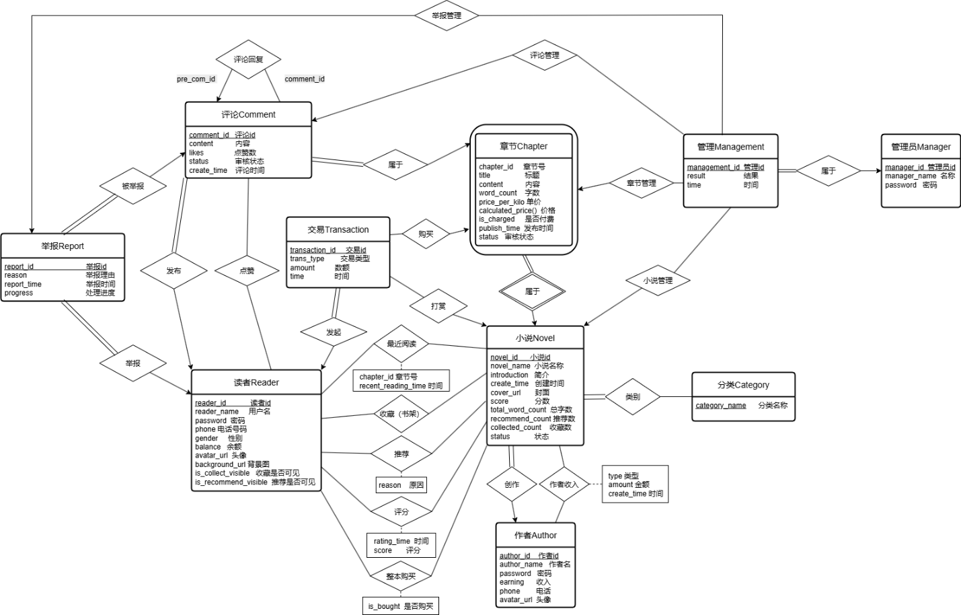管理和举报存在“举报管理”的联系，表示管理用于管理举报，是多对一的关系，即一次管理只针对一本举报，一本举报可以多次被管理。

图 2‑1 总体E-R图

系统总体分为小说创作模块、评价模块、交易模块、评价管理模块和书籍管理模块共5个部分。各模块E-R图如下（实体集和联系集的属性已经在总体E-R图中给出，因此在模块E-R图中就不标注属性了）：

## 2.2 小说创作模块E-R图

该模块的 E-R 图设计的核心实体包括作者、小说、章节与分类。作者与小说之间为一对多关系，一位作者可创作多部小说；小说与章节之间同样为一对多关系，一本小说包含多个章节；小说与分类之间为多对多关系。

该模块的设计重点在于清晰表达创作结构与层级关系，同时支持章节的定价、字数与发布时间等属性管理，保障内容创作的完整性与灵活性。

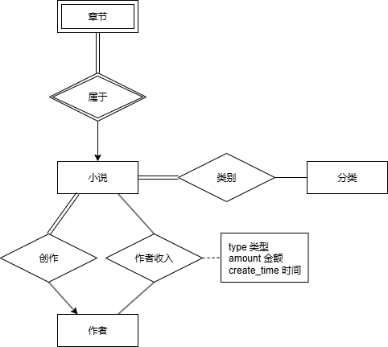

图 2‑2 小说创作模块E-R图

## 2.3 评价模块E-R图

该模块的 E-R 图设计的核心实体包括读者、小说、章节与评论，构建小说内容的交互评价体系。读者可以对章节评论、对小说评价。每条评论还包含内容、点赞数、评论状态等属性。读者对小说可以进行评分、收藏和推荐。

该模块 E-R 图的设计重点是实现多维度的评价功能支持，为后续的评价管理与读者交互提供结构支撑。

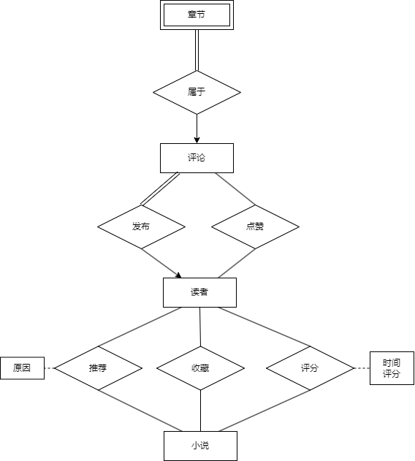

图 2‑3 评价模块E-R图

## 2.4 交易模块E-R图

该模块的 E-R 图设计的核心实体包括读者、章节、小说与交易，构建完整的交易数据管理体系。读者可以进行充值、打赏、章节解锁等操作，每笔交易记录详细保存交易类型、金额与时间等关键信息。

E-R 图在设计上强调交易类型的可扩展性与数据的准确性，为平台的货币化运作提供核心数据支撑。

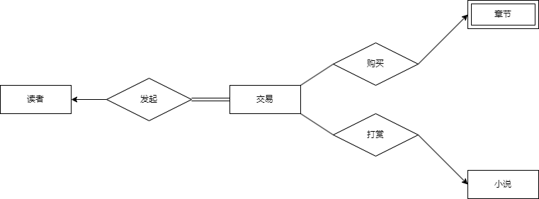

图 2‑4 交易模块E-R图

## 2.5 评价管理模块E-R图

该模块的 E-R 图设计的核心实体包括读者、评论、举报、管理、管理员，着重构建举报与管理流程相关的实体关系。读者可对不当评论发起举报，系统保存举报信息；管理员负责处理举报并记录处理结果。

E-R 图设计体现了“举报—处理—记录”的流程闭环，为平台内容合规的管理提供数据基础与责任追溯机制。

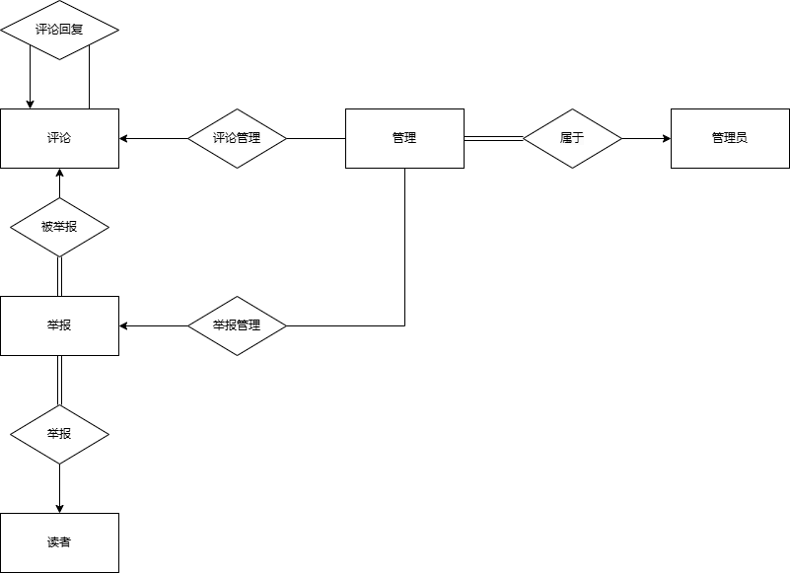

图 2‑5 评价管理模块E-R图

## 2.6 书籍管理模块E-R图

该模块的 E-R 图设计的核心实体包括小说、章节、管理、管理员，主要服务于后台审核与内容运营管理。管理员可对小说和章节的状态进行变更操作，如从“待审核”更改为“连载”或“完结”，并记录相关审核信息。

该模块的设计重点在于建立灵活的内容状态追踪机制，支撑内容生命周期管理与运营效率提升。

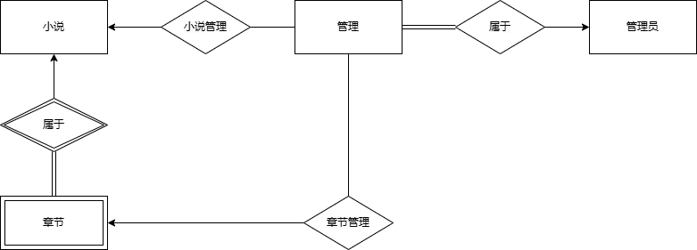

图 2‑6 书籍管理模块E-R图

# 逻辑设计

## 表的设计

本系统围绕**网络小说阅读与管理平台**的业务需求，设计了25张关系表，涵盖小说内容发布、章节管理、评论互动、举报处理、充值消费等功能。以下对各表的功能和存储内容进行简要说明：

novel表记录小说作品相关信息，作者创建作品、上传文案、分类、审核后发布， 创建时填入 novel_name、introduction 和绑定的 category_name，初始状态为 status='待审核'，审核通过后变为连载。

author表存储作者基本信息，注册时插入数据，注销时删除数据。

chapter存储小说章节信息，作者新增章节即向表中插入记录，章节状态字段默认为通过。

novel_category记录小说与分类之间的联系。

reader表存储读者基本信息，登录校验账号密码字段，登录成功后系统会获取其收藏、推荐记录等。

collect表记录某个读者所收藏的书架信息，读者可选择是否公开其书架

recommend表记录某个读者推荐小说的记录，以及推荐理由。

rate表记录读者给小说评分的记录，可以通过对 rate 表中评分求平均值得到书籍评分榜。

comment, like, comment_reply 三张表记录评论，点赞，嵌套回复。

每次审核会产生一条记录存入 management 表及对应子表，management 表记录了管理记录标识符，审核结果，审核时间。

虚拟货币模块相关表设计：

统一通过 transaction_record 表记录所有类型交易，trans_type字段区分交易类型（充值、打赏、购买章节），每次交易都会记录金额、时间，章节购买记录在 purchase 表，打赏记录在 reward。

### novel表

表格 3‑1 novel表

|  |  |  |  |  |
| --- | --- | --- | --- | --- |
| 字段名 | 数据类型 | 长度 | 说明 | 备注 |
| novel_id | number |  | 小说标识符 | 主码 |
| author_id | number |  | 作者标识符 | 外码，参照author表中的author_id属性 |
| novel_name | varchar2 | 40 | 小说名称 | 非空 |
| introduction | varchar2 | 400 | 简介 |  |
| create_time | date |  | 发布时间 |  |
| cover_url | varchar2 | 255 | 封面图片 | 存储图片路径 |
| score | int |  | 平均分数 |  |
| total_word_count | number | 15 | 小说总字数 |  |
| recommend_count | number | 6 | 小说被推荐的总次数 |  |
| collect_count | number | 6 | 小说被收藏的总次数 |  |
| status | varchar2 | 10 | 小说状态 | “待审核”“连载”“完结”，默认“待审核” |

### author表

表格 3‑2 author表

|  |  |  |  |  |
| --- | --- | --- | --- | --- |
| 字段名 | 数据类型 | 长度 | 说明 | 备注 |
| author_id | number |  | 作者标识符 | 主码 |
| author_name | varchar2 | 20 | 作者名 | 非空 |
| password | varchar2 | 20 | 密码 | 非空 |
| earning | int |  | 收入 | 默认为0 |
| phone | varchar2 | 11 | 电话号码 |  |
| avatar_url | varchar2 | 255 | 头像 | 存储图片路径 |

### category表

表格 3‑3 category表

|  |  |  |  |  |
| --- | --- | --- | --- | --- |
| 字段名 | 数据类型 | 长度 | 说明 | 备注 |
| category_name | varchar2 | 20 | 分类名称 | 主码 |

### chapter表

表格 3‑4 chapter表

|  |  |  |  |  |
| --- | --- | --- | --- | --- |
| 字段名 | 数据类型 | 长度 | 说明 | 备注 |
| novel_id | number |  | 小说标识符 | 主码，外码，参照novel表中的novel_id属性 |
| chapter_id | number |  | 章节号 | 主码 |
| title | varchar2 | 40 | 标题 |  |
| content | CLOB |  | 内容 |  |
| word_count | number | 6 | 章节字数 | 最多999999个字 |
| price_per_kilo | NUMBER(10,2) |  | 单字价格 | 默认0.03 |
| calculated_price | NUMBER(10,2) |  | 价格 | 默认0,根据字数计算出价格，派生属性 |
| is_charged | varchar2 | 2 | 是否收费 | 是/否 |
| publish_time | date |  | 发布时间 |  |
| status | varchar2 | 10 | 审核状态 | “封禁”“通过”，默认“通过” |

### manager表

表格 3‑5 manager表

|  |  |  |  |  |
| --- | --- | --- | --- | --- |
| 字段名 | 数据类型 | 长度 | 说明 | 备注 |
| manager_id | number |  | 管理员标识符 | 主码 |
| manager_name | varchar | 20 | 管理员名 | 非空 |
| password | varchar | 20 | 密码 | 非空 |

### comments表

表格 3‑6 comments表

|  |  |  |  |  |
| --- | --- | --- | --- | --- |
| 字段名 | 数据类型 | 长度 | 说明 | 备注 |
| comment_id | number |  | 评论标识符 | 主码 |
| reader_id | number |  |  | 外码，参照reader表中的reader_id属性，非空 |
| novel_id | number |  | 小说标识符 | 外码，参照novel表中的novel_id属性，非空 |
| chapter_id | int |  | 章节号 | 外码，参照chapter表中的chapter_id属性，非空 |
| content | CLOB |  | 内容 | 非空 |
| likes | int |  | 点赞数 |  |
| status | varchar2 | 10 | 审核状态 | “封禁”“通过”，默认“通过” |
| create_time | date |  | 评论时间 |  |

### management表

表格 3‑7 management表

|  |  |  |  |  |
| --- | --- | --- | --- | --- |
| 字段名 | 数据类型 | 长度 | 说明 | 备注 |
| management_id | number |  | 管理标识符 | 主码 |
| manager_id | number |  | 管理员名 | 非空 |
| result | varchar | 200 | 处理结果 |  |
| time | date |  | 时间 |  |

### reader表

表格 3‑8 reader表

|  |  |  |  |  |
| --- | --- | --- | --- | --- |
| 字段名 | 数据类型 | 长度 | 说明 | 备注 |
| reader_id | number |  | 读者标识符 | 主码 |
| reader_name | varchar2 | 20 | 用户名 | 非空 |
| password | varchar2 | 20 | 密码 | 非空 |
| phone | char2 | 11 | 电话号码 |  |
| gender | char | 2 | 性别 | 只能为“男”或“女” |
| balance | int |  | 余额 | 默认0 |
| avatar_url | varchar2 | 255 | 头像 | 存储图片路径 |
| background_url | varchar2 | 255 | 主页背景 | 存储图片路径 |
| is_collect_visible | varchar2 | 2 | 收藏是否展示 | 是/否 |
| is_recommend_visible | varchar2 | 2 | 推荐是否展示 | 是/否 |

### transaction表

表格 3‑9 transaction表

|  |  |  |  |  |
| --- | --- | --- | --- | --- |
| 字段名 | 数据类型 | 长度 | 说明 | 备注 |
| reader_id | number |  | 读者标识符 | 外码，参照reader表中的reader_id属性 |
| transaction_id | number |  | 交易标识符 | 主码 |
| trans_type | varchar2 | 10 | 交易类型 | “打赏”“充值”“解锁章节” |
| amount | int |  | 数额 | 非空 |
| time | date |  | 交易时间 |  |

### novel_category表

表格 3‑10 novel_category表

|  |  |  |  |  |
| --- | --- | --- | --- | --- |
| 字段名 | 数据类型 | 长度 | 说明 | 备注 |
| novel_id | number |  | 小说标识符 | 主码，外码，参照novel表中的novel_id属性 |
| category_name | varchar2 | 20 | 分类名称 | 主码，外码，参照category表中的category_name属性 |

### novel_management表

表格 3‑11 novel_management表

|  |  |  |  |  |
| --- | --- | --- | --- | --- |
| 字段名 | 数据类型 | 长度 | 说明 | 备注 |
| management_id | number |  | 管理标识符 | 主码，外码 |
| novel_id | number |  | 小说标识符 | 外码，参照novel表中的novel_id属性 |

### chapter_management表

表格 3‑12 chapter_management表

|  |  |  |  |  |
| --- | --- | --- | --- | --- |
| 字段名 | 数据类型 | 长度 | 说明 | 备注 |
| management_id | number |  | 管理标识符 | 主码，外码, 参照management表中的management_id属性 |
| novel_id | number |  | 小说标识符 | 外码，参照novel表中的novel_id属性 |
| chapter_id | number |  | 章节号 | 外码，参照chapter表中的chapter_id属性 |

### comment_management表

表格 3‑13 comment_management表

|  |  |  |  |  |
| --- | --- | --- | --- | --- |
| 字段名 | 数据类型 | 长度 | 说明 | 备注 |
| management_id | number |  | 管理标识符 | 主码，外码, 参照management表中的management_id属性 |
| comment_id | number |  | 评论标识符 | 外码，参照comment表中的comment_id属性 |

### comment_reply表

表格 3‑14 comment_reply表

|  |  |  |  |  |
| --- | --- | --- | --- | --- |
| 字段名 | 数据类型 | 长度 | 说明 | 备注 |
| comment_id | number |  | 评论标识符 | 主码，外码, 参照comment表中的comment_id属性 |
| pre_com_id | number |  | 上一条标识符 | 外码，参照comment表中的comment_id属性，可以为空 |
| comment_level | int |  | 评论层级 |  |

### report_management表

表格 3‑14 report_management表

|  |  |  |  |  |
| --- | --- | --- | --- | --- |
| 字段名 | 数据类型 | 长度 | 说明 | 备注 |
| management_id | number |  | 管理标识符 | 主码，外码, 参照management表中的management_id属性 |
| report_id | number |  | 举报标识符 | 外码，参照report表中的report_id属性 |

### report表

表格 3‑16 report表

|  |  |  |  |  |
| --- | --- | --- | --- | --- |
| 字段名 | 数据类型 | 长度 | 说明 | 备注 |
| report_id | number |  | 举报标识符 | 主码 |
| reason | varchar2 | 200 | 原因 | 非空 |
| report_time | date |  | 时间 |  |
| progress | varchar2 | 10 | 处理进度 | “成功”“失败”“未处理” |
| comment_id | number |  | 评论标识符 | 外码，参照 comment表中的comment_id属性 |
| reader_id | number |  | 读者标识符 | 外码，参照 reader表中的reader_id属性 |

### likes表

表格 3‑17 likes表

|  |  |  |  |  |
| --- | --- | --- | --- | --- |
| 字段名 | 数据类型 | 长度 | 说明 | 备注 |
| comment_id | number |  | 评论标识符 | 主码，外码，参照 comment表中的comment_id属性 |
| reader_id | number |  | 读者标识符 | 主码，外码，参照 reader表中的reader_id属性 |

### purchase表

表格 3‑18 purchase表

|  |  |  |  |  |
| --- | --- | --- | --- | --- |
| 字段名 | 数据类型 | 长度 | 说明 | 备注 |
| transaction_id | number |  | 交易标识符 | 主码，外码，参照 transaction表中的transaction_id属性 |
| chapter_id | number |  | 章节号 | 外码,参照 chapter表中的chapter_id属性 |
| novel_id | number |  | 小说标识符 | 外码，参照 novel表中的novel_id属性 |

### collect表

表格 3‑19 collect表

|  |  |  |  |  |
| --- | --- | --- | --- | --- |
| 字段名 | 数据类型 | 长度 | 说明 | 备注 |
| novel_id | number |  | 小说标识符 | 主码，外码，参照 novel表中的novel_id属性 |
| reader_id | number |  | 读者标识符 | 主码，外码，参照 reader表中的reader_id属性 |
| is_public | varchar2 | 10 | 是否公开 |  |

### recommend表

表格 3‑20 recommend表

|  |  |  |  |  |
| --- | --- | --- | --- | --- |
| 字段名 | 数据类型 | 长度 | 说明 | 备注 |
| novel_id | number |  | 小说标识符 | 主码，外码，参照 novel表中的novel_id属性 |
| reader_id | number |  | 读者标识符 | 主码，外码，参照 reader表中的reader_id属性 |
| reason | varchar2 | 200 | 推荐原因 |  |

### reward表

表格 3‑21 reward表

|  |  |  |  |  |
| --- | --- | --- | --- | --- |
| 字段名 | 数据类型 | 长度 | 说明 | 备注 |
| transaction_id | number |  | 交易标识符 | 主码， 外码，参照 transaction表中的transaction_id属性 |
| novel_id | number |  | 小说标识符 | 外码,参照 novel表中的novel_id属性 |

### rate表

表格 3‑22 rate表

|  |  |  |  |  |
| --- | --- | --- | --- | --- |
| 字段名 | 数据类型 | 长度 | 说明 | 备注 |
| rating_time | date |  | 时间 |  |
| score | int |  | 评分 | 0-10 |
| novel_id | number |  | 小说标识符 | 主码，外码，参照 novel表中的novel_id属性 |
| reader_id | number |  | 读者标识符 | 主码，外码，参照 reader表中的reader_id属性 |

### author_income表

表格 3‑23 author_income表

|  |  |  |  |  |
| --- | --- | --- | --- | --- |
| 字段名 | 数据类型 | 长度 | 说明 | 备注 |
| Id | date |  | 标识符 | 主码 |
| author_id | number |  | 作者标识符 | 外码，参照author表中的author_id属性 |
| novel_id | number |  | 小说标识符 | 外码，参照 novel表中的novel_id属性 |
| type | Varchar2 | 20 | 作者收入类型 | 非空，打赏/章节购买/整本买断 |
| amount | number |  | 作者收入数目 | 非空 |
| Create_time | timestamp |  | 收入创建时间 | 非空 |

### recent_readings表

表格 3‑24recent_readings表

|  |  |  |  |  |
| --- | --- | --- | --- | --- |
| 字段名 | 数据类型 | 长度 | 说明 | 备注 |
| reader_id | number |  | 读者标识符 | 主码 |
| novel_id | number |  | 小说标识符 | 主码 |
| Recent_reading_time | timestamp |  | 最近阅读时间 | 非空 |
| chapter_id | number |  | 章节号 | 非空，外码,参照chapter表中的chapter_id属性 |

### wholepurchase表

表格 3‑25 wholepurchase表

|  |  |  |  |  |
| --- | --- | --- | --- | --- |
| 字段名 | 数据类型 | 长度 | 说明 | 备注 |
| reader_id | number |  | 读者标识符 | 主码，非空, 外码,参照reader表中的reader_id属性 |
| novel_id | number |  | 小说标识符 | 主码，非空,非空，参照 novel表中的novel_id属性 |
| Is_bought | varchar | 2 | 是否购买 | 非空，是/否 |

## 数据库关系图

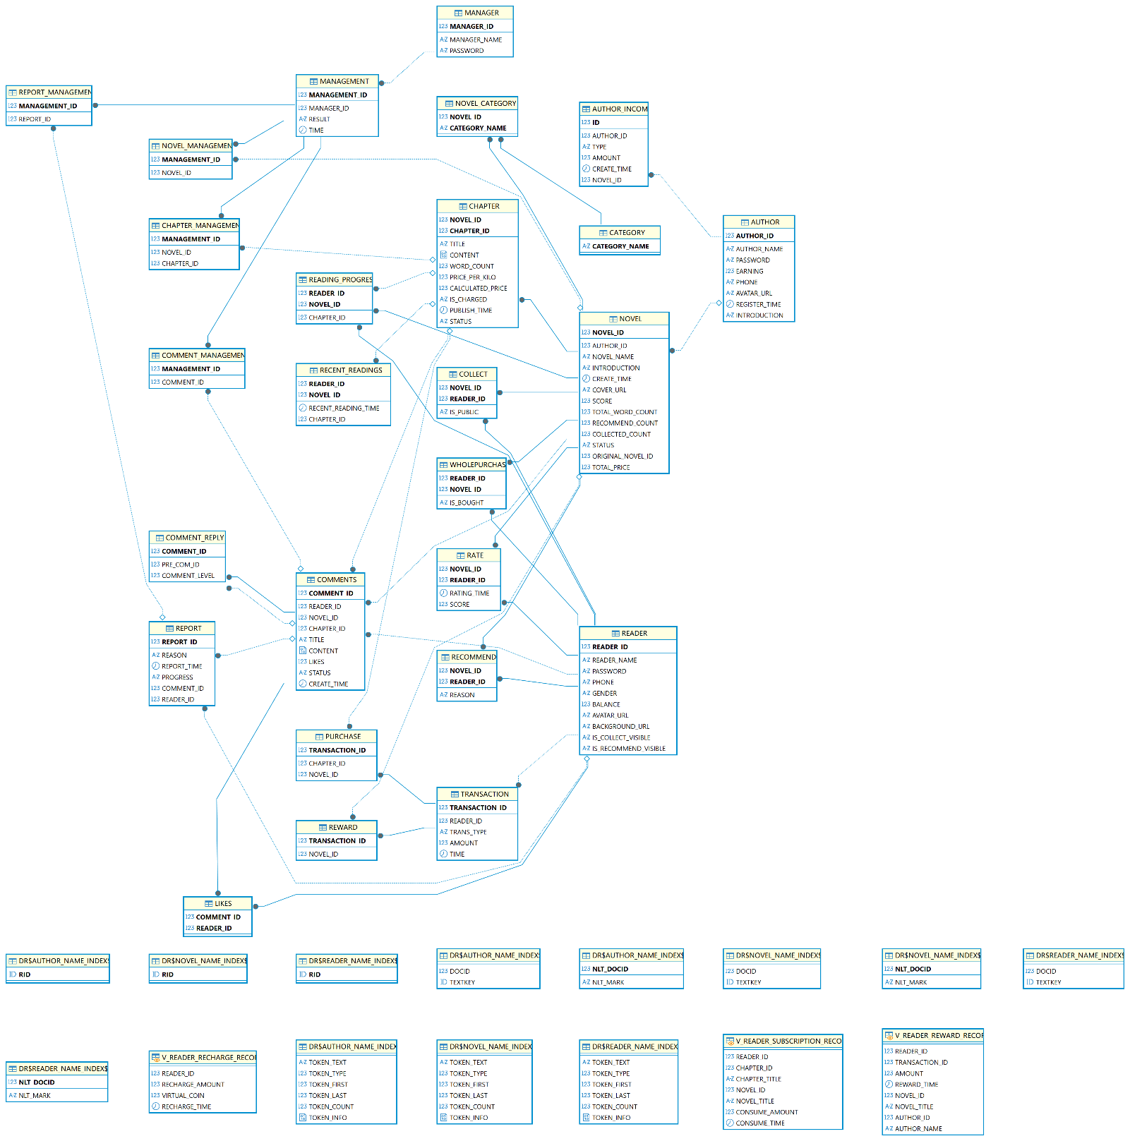

图 3‑2 数据库关系图

1. 图表索引

图 2‑1 总体E-R图 13

图 2‑2 小说创作模块E-R图 14

图 2‑3 评价模块E-R图 15

图 2‑4 交易模块E-R图 15

图 2‑5 评价管理模块E-R图 16

图 2‑6 书籍管理模块E-R图 17

表格 3‑1 novel表 18

表格 3‑2 author表 19

表格 3‑3 category表 19

表格 3‑4 chapter表 19

表格 3‑5 manager表 20

表格 3‑6 comments表 20

表格 3‑7 management表 21

表格 3‑8 reader表 21

表格 3‑9 transaction表 21

表格 3‑10 novel_category表 22

表格 3‑11 novel_management表 22

表格 3‑12 chapter_management表 22

表格 3‑13 comment_management表 23

表格 3‑14 comment_reply表 23

表格 3‑14 report_management表 23

表格 3‑16 report表 23

表格 3‑17 likes表 24

表格 3‑18 purchase表 24

表格 3‑19 collect表 24

表格 3‑20 recommend表 25

表格 3‑21 reward表 25

表格 3‑22 rate表 25

表格 3‑23 author_income表 26

表格 3‑24recent_readings表 26

表格 3‑25 wholepurchase表 26

图 3‑2 数据库关系图 27

附录A. 图表索引 28